Revisi Aplikasi SPP

1. Dimasukin ke report transaksi pemasukan jika uang masuk dan keluar jika uang keluarn (DONE)

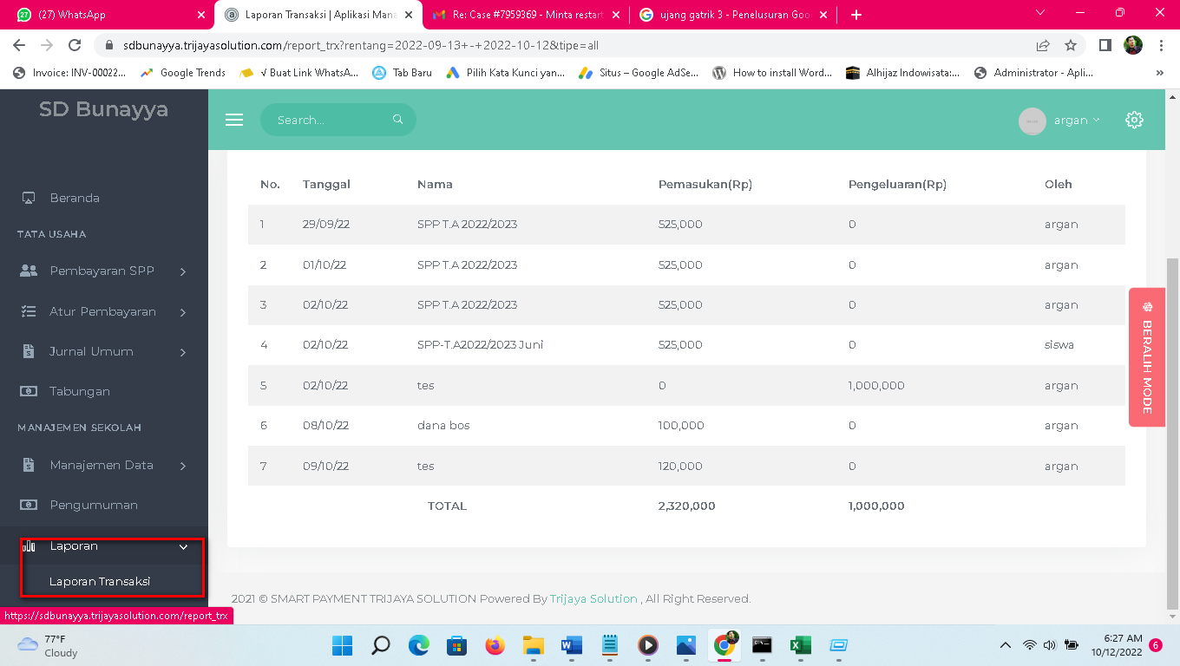

1. Tambahkan 1 menu history tabungan di login walimurid

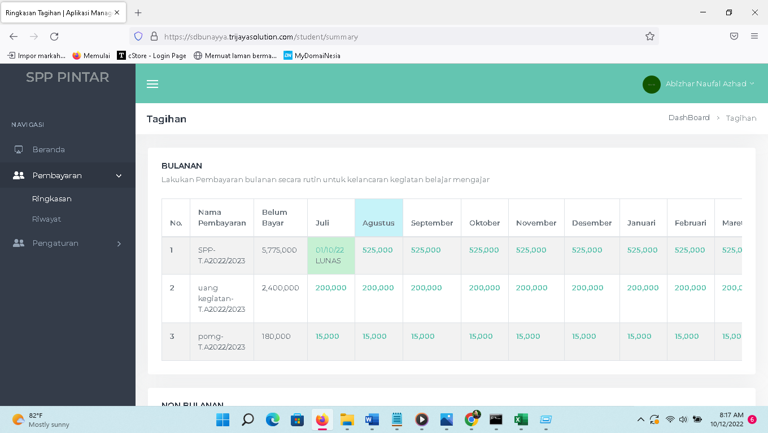

1. Saldo Akhir blm sesuai jik ada pegambilan dana

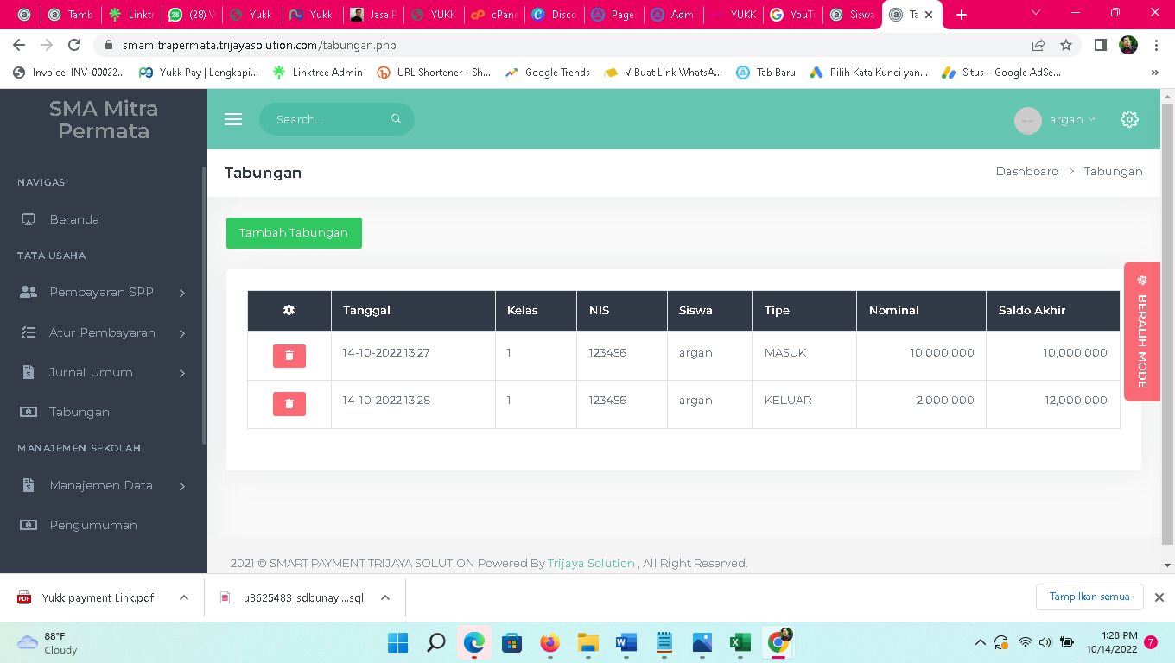

1. G bsia delete kategory pos keuangan

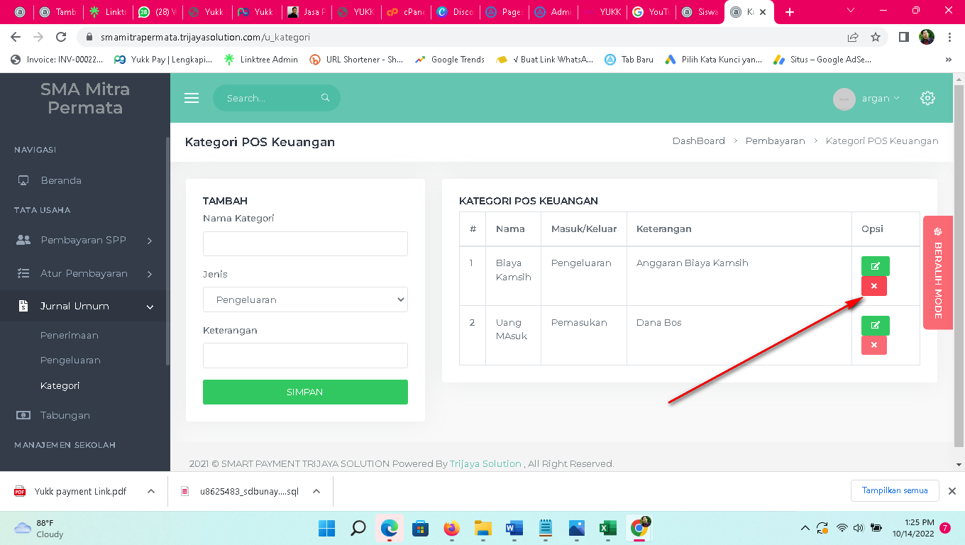

1. Ganti kelas jadi Nama Siswa (DONE)

